Bau der Fühlboxen (M2)
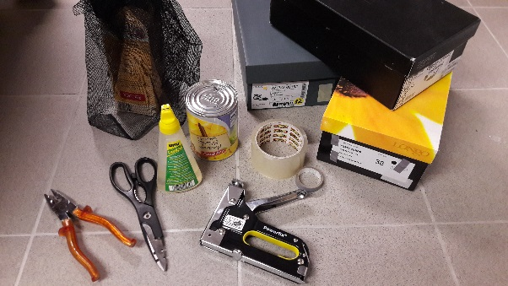
Material: 3 Pappkartons; 3 Frühstückstüten;
Blechdose; Tesafilm; Tape; Schere;
Teppichcutter; Zange; Tacker; Fliegen-
netz;

Gartenerde; frisches Laub, getrocknetes
Laub

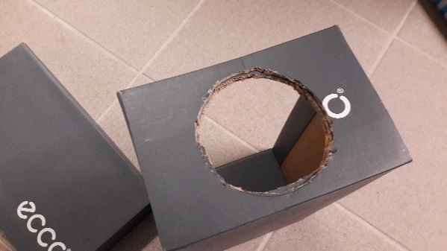
Herstellung:
1. Mit Hilfe der Blechdose wird eine Öffnung auf die
schmale Seitenkante der unteren Kartonhälfte ge-
zeichnet und vorsichtig mit Schere und Cuttermesser
ausgeschnitten.

2. Die entstandenen Schnittkanten werden mit dem
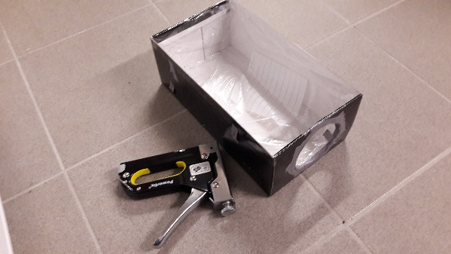
Tape abgeklebt.

3. Mit Hilfe des Tackers wird im Inneren der Kiste eine
Frühstückstüte angetackert (Nässeschutz). Die Tacker-
nadeln werden anschließend mit der Zange
umgebogen.

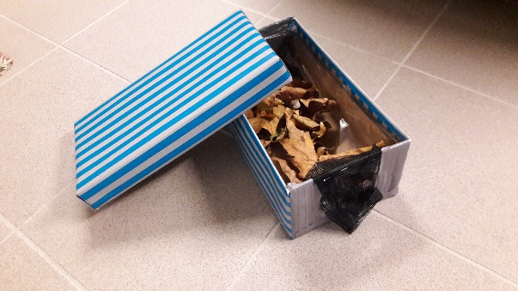
4. Am oberen Rand der Handöffnung werden einige
Lagen Fliegennetz angetackert (=Sichtschutz) . An-
schließend können die Fühlboxen befüllt werden.

Füllungen:
Box 1: etwas Gartenerde (ca. 1cm)
Frisches Laub

Box 2: Gartenerde (ca. 2,5cm)
Trockenes, grob zerkleinertes Laub

Box 3: Gartenerde (ca.4 cm)
wenig trockenes Laub, stark zerkleinert

